**6单元跟踪检测卷**

一、填一填。(每空1分，共21分)

1．一个乘数是200，另一个乘数是8，它们的积是(　　　)。

2．估算49×5时，把49看作(　　　)，估算的结果是(　　　)。

3．27的3倍是(　　　)，27是(　　　)的3倍。

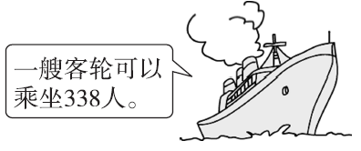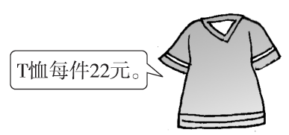

4．

买4件T恤大约需要（　　）元。 3艘客轮能乘坐（　　）人。

5．写出两道整十数乘一位数，积是480的算式：(　　　　　)、(　　　　　)。

6．如果　28×4的积是四位数，　里最小填(　　　)；如果积是三位数，　里最大填(　　　)。

7．101＋102＋103＋104＋105＋106＋107＝(　　　)×(　　　)＝(　　　)。

C:\Users\user\Documents\2018.8.2数学课件\三年级好卷\圈.tif8．在 里填上“>”“<”或“＝”。



9．某个人的身份证号码是421182197208095378，由这个号码知道这个人是(　　　)年(　　　)月(　　　)日出生的，性别是(　　)。

二、辨一辨。(对的画“√”，错的画“×”)(每题1分，共5分)

1．两个数相乘，积一定比每个乘数都大。 (　　)

2．一个三位数乘9，积可能是四位数。 (　　)

3．估算多位数乘一位数的积时，估算的结果比准确的结果大。

(　　)

4．每辆车限坐29人，有300人需要租10辆车。 (　　)

5．如果345× 的积是一个三位数，那么 里可以填3。 (　　)

三、选一选。(把正确答案的序号填在括号里)(每题2分，共10分)

1．160×5＞ ， 里最大能填(　　)。

A．801 B．700 C．799

2．下面三道算式中，积最大的是(　　)。

A．489×8 B．527×9 C．701×8

3．一个三位数乘9，积是(　　)。

A．三位数 B．四位数 C．三位数或四位数

4．丽丽收集了4套《水浒传》一百零八将的画片，一共有(　　)张。

A．4032 B．432 C．4320

5．要使1 8×7的积最接近1400， 里应填(　　)。

A．7 B．8 C．9

四、计算挑战。(共33分)

1．直接写出得数。(每题0．5分，共6分)

304×2＝ 0×0＝ 70×9＝

120×4＝ 14×5＝ 33×3＝

200×6＝ 80－40×2＝ 6×6＋6＝

39×8≈ 599×4≈ 158×5≈

2．列竖式计算。(每题3分，共18分)

62×6＝ 725×8＝ 236×7＝

603×9＝ 840×5＝ 702×3＝

3．计算。(每题3分，共9分)

120×3＋850 618－72×5 (325＋46)×7

五、解决问题。(6题6分，其余每题5分，共31分)

1．吹糖人儿和捏面人儿都是我国民间的传统工艺，小亮买了4个糖人儿，如果用这些钱来买面人儿，能买多少个？

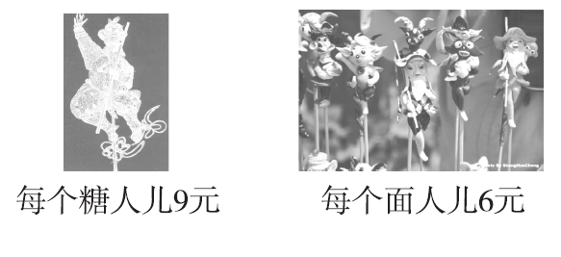

2．实验小学的577名同学分4批去参观“全国青少年航模展”，前三批每批去了146人，最后一批去了多少人？

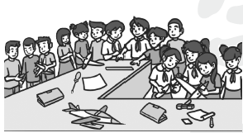

3．3天后白领小刘能把这份合同打印完吗？如果不能，还差多少份？

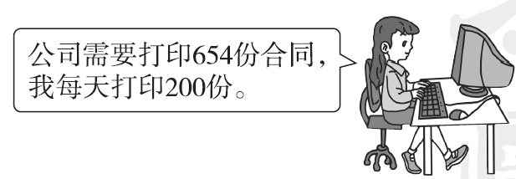

4．国庆节期间，各商场纷纷开展促销活动，在百花商城购物，满300元返30元，满400元返40元，满500元返50元，王老师准备买4个画板，每个画板128元，实际要花多少钱？

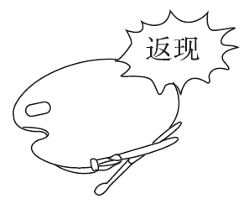

5．小刚一家五口人到自助餐厅吃自助餐。买团购餐比分开买便宜多少钱？

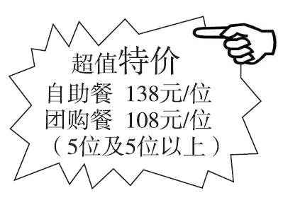

6．江西武功山帐篷节如期举行，在一片空地上，24顶帐篷安置了3行。

(1)照这样计算，如果安置8行，这片空地上共有多少顶帐篷？

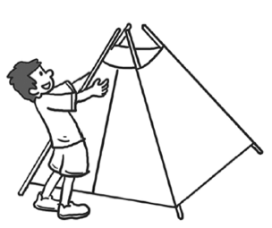

(2)照这样计算，40顶帐篷正好安置几行？

**答案**

一、1．1600　2．50　250　3．81　9　4．80　1014

5．60×8＝480　80×6＝480

6．3　2　 [点拨] 百位填3，积肯定是四位数，但还要考虑百位填2，积会不会也是四位数，经计算：228×4＝912。

7．104　7　728　8．＞　＜　＜

9．1972　8　9　男

二、1．×　2．√　3．×　4．×　5．×

三、1．C

2．C　 [点拨] 不需要计算出结果来比较，从多位数的百位数与一位数相乘，就能分析出积最大的是哪道算式。

3．C　4．B　5．C

四、1．608　0　630　480　70　99

1200　0　42　320　2400　800

2．372　5800　1652　5427　4200　2106

3．1210　258　2597

五、1．4×9÷6＝6(个)　答：能买6个。

2．577－146×3＝139(人)

答：最后一批去了139人。

3．3×200＝600(份)　600＜654　不能打印完

还差：654－600＝54(份)

4．128×4＝512(元)

512－50＝462(元)

答：实际要花462元。

5．(138－108)×5＝150(元)

答：买团购餐比分开买便宜150元。

[点拨] 团购价也是按人数收钱，小刚一家正好达到团购标准。

6．(1)24÷3×8＝64(顶)

答：这片空地共有64顶帐篷。

(2)40÷(24÷3)＝5(行)

答：40顶帐篷正好安置5行。